Zajęcia korekcyjno- kompensacyjne- 27.05.2020
6- latki ( grupa Sowy i Wiewiórki)
Temat: Ćwiczenia koncentracji uwagi
- Proponuję posłuchanie historyjki obrazkowej, po czym ułożenie jej przez dziecko w kolejności zdarzeń.

Opowiadanie w poniższym linku:
https://www.youtube.com/watch?v=c13RMjWSDjM

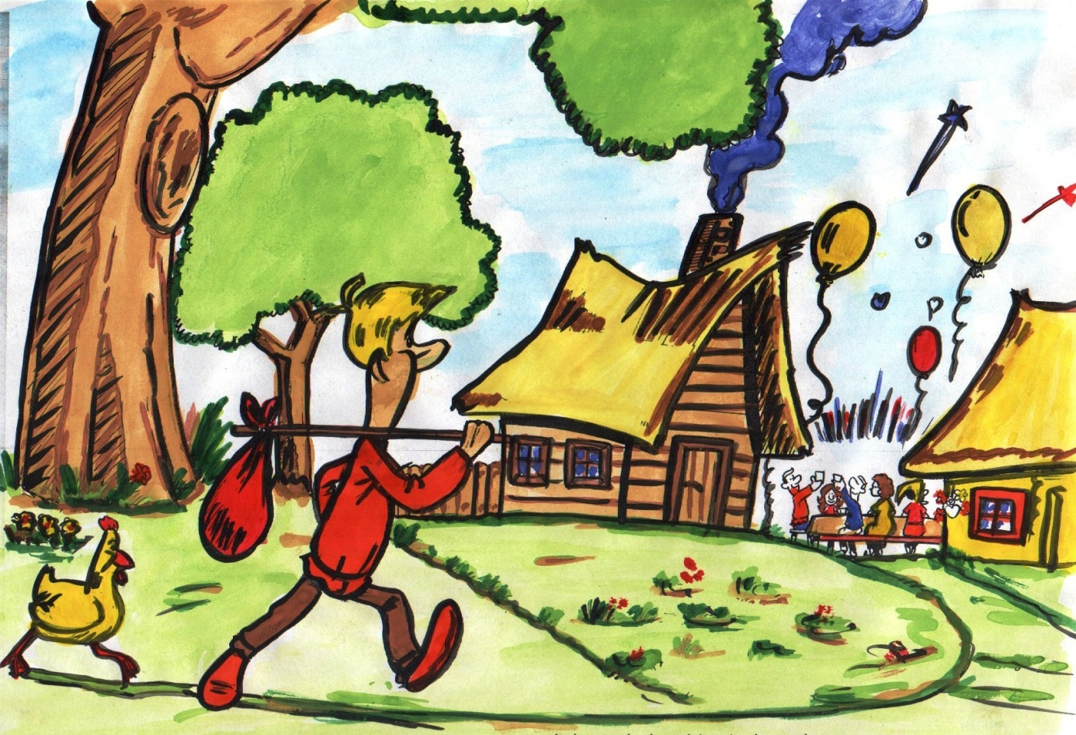

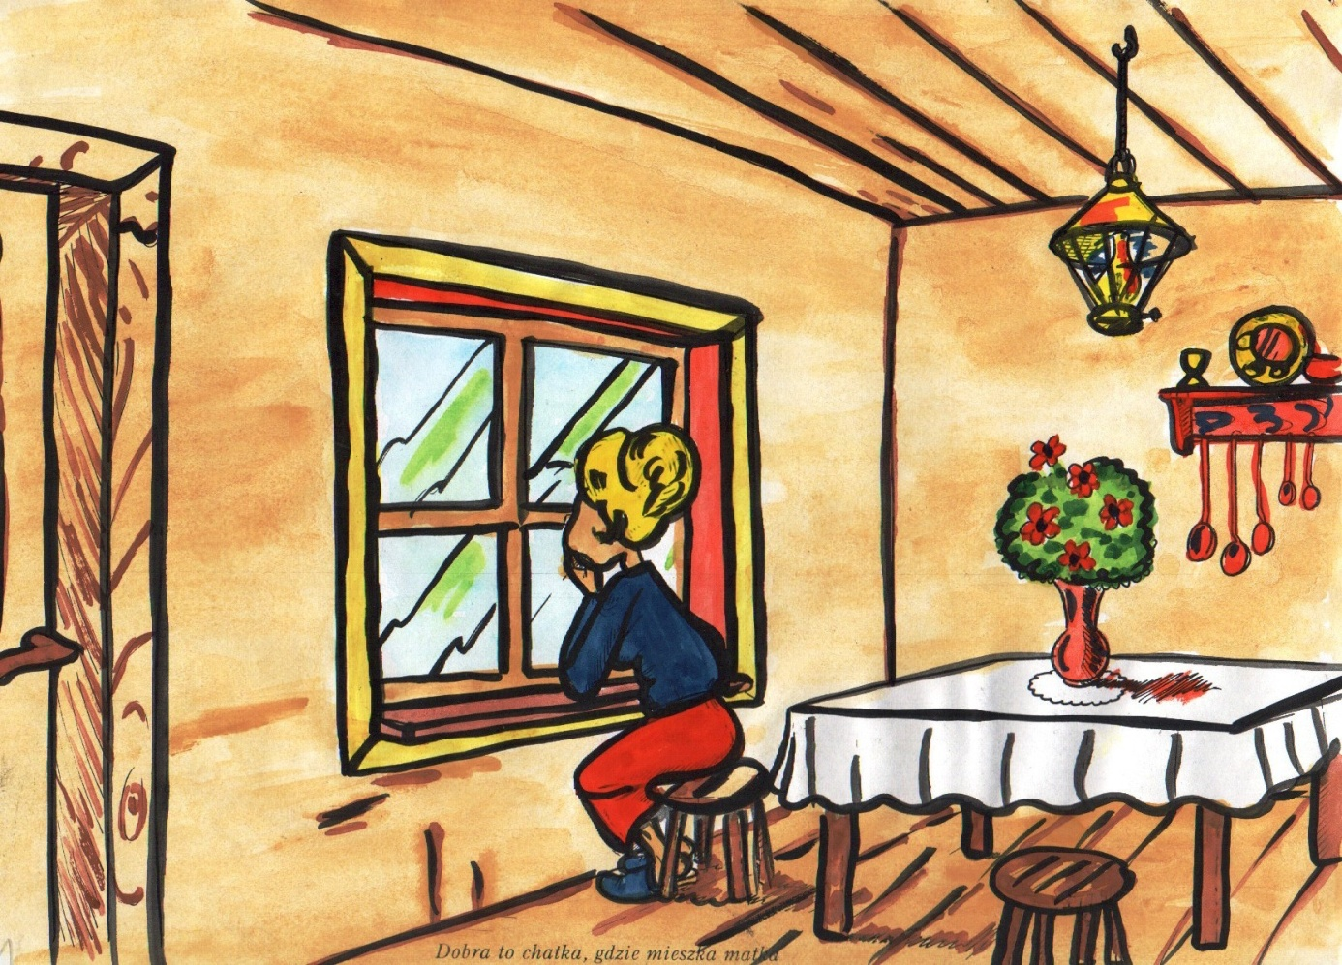

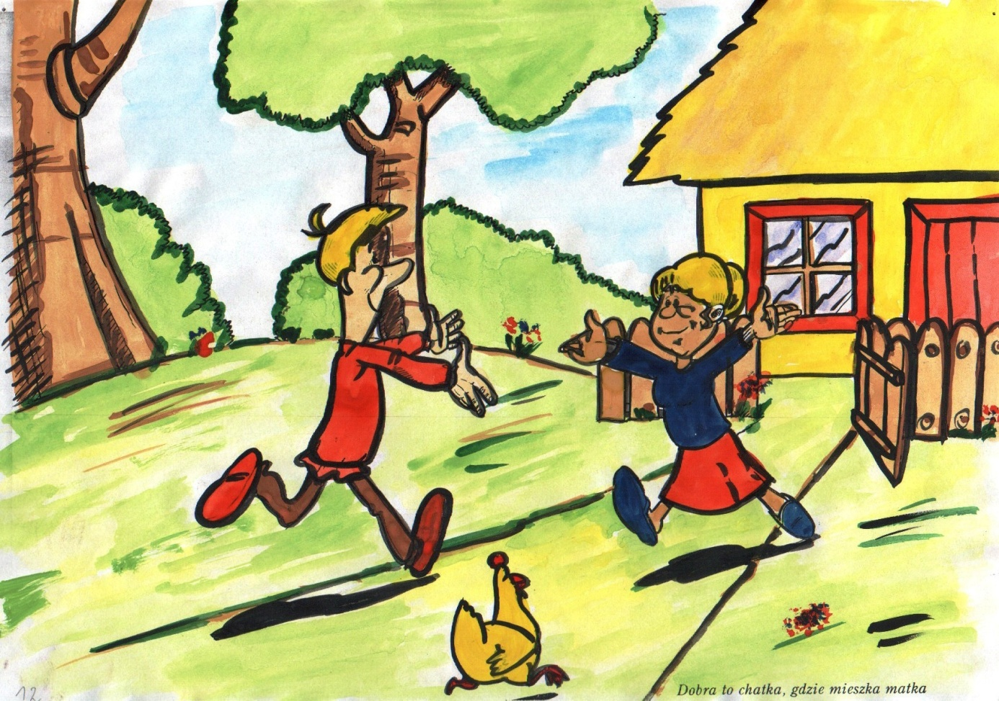

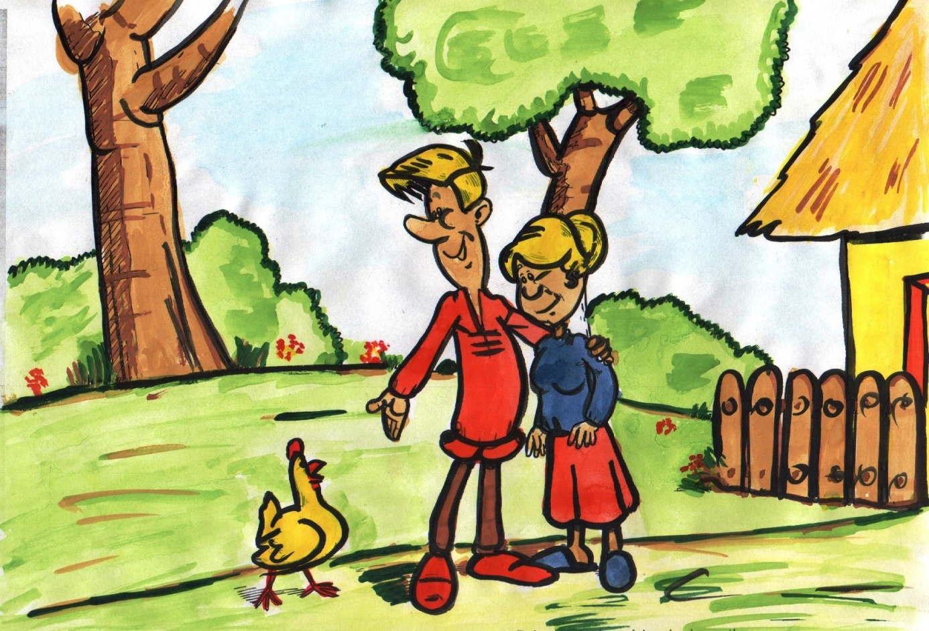

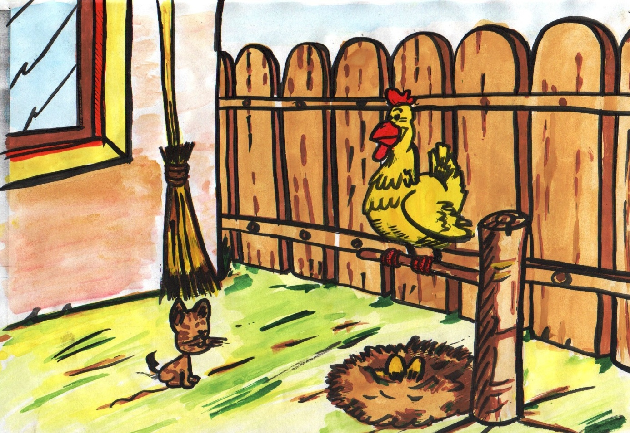

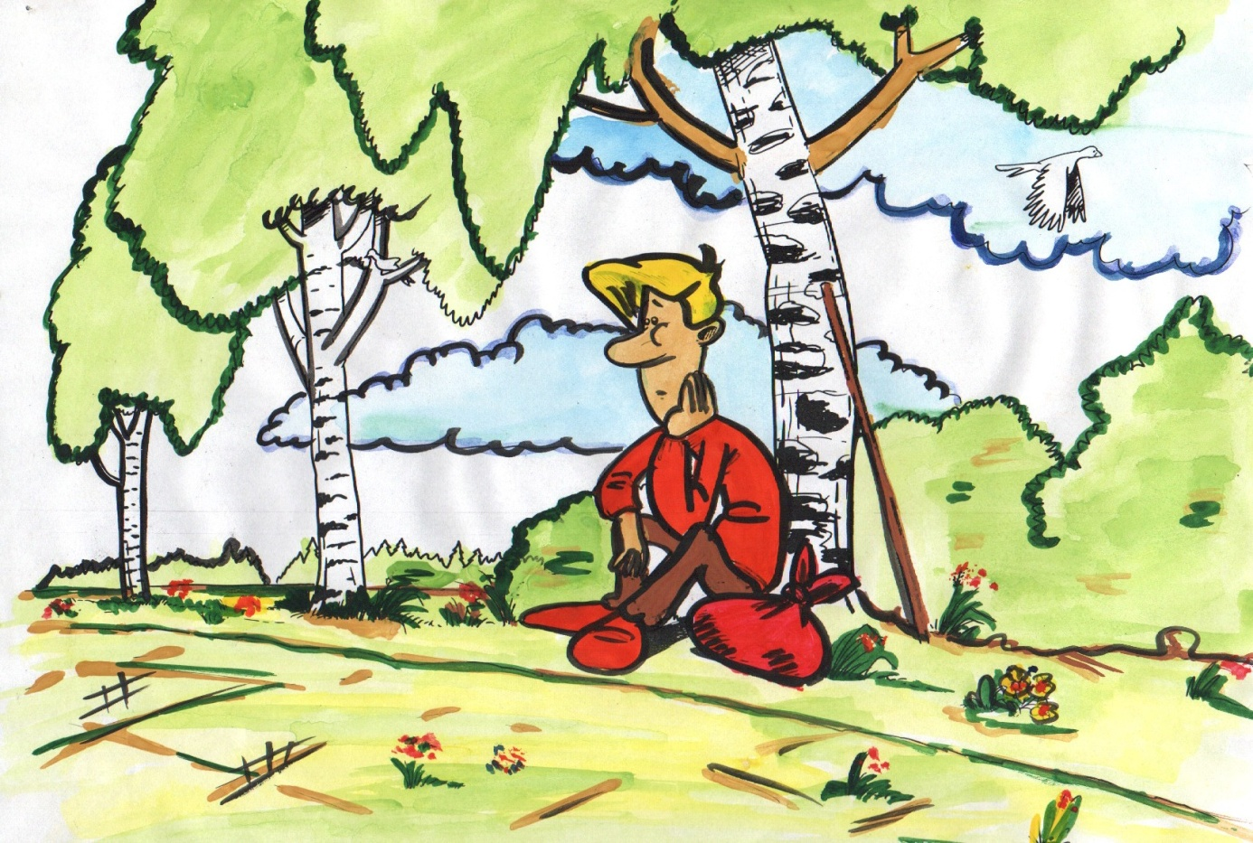

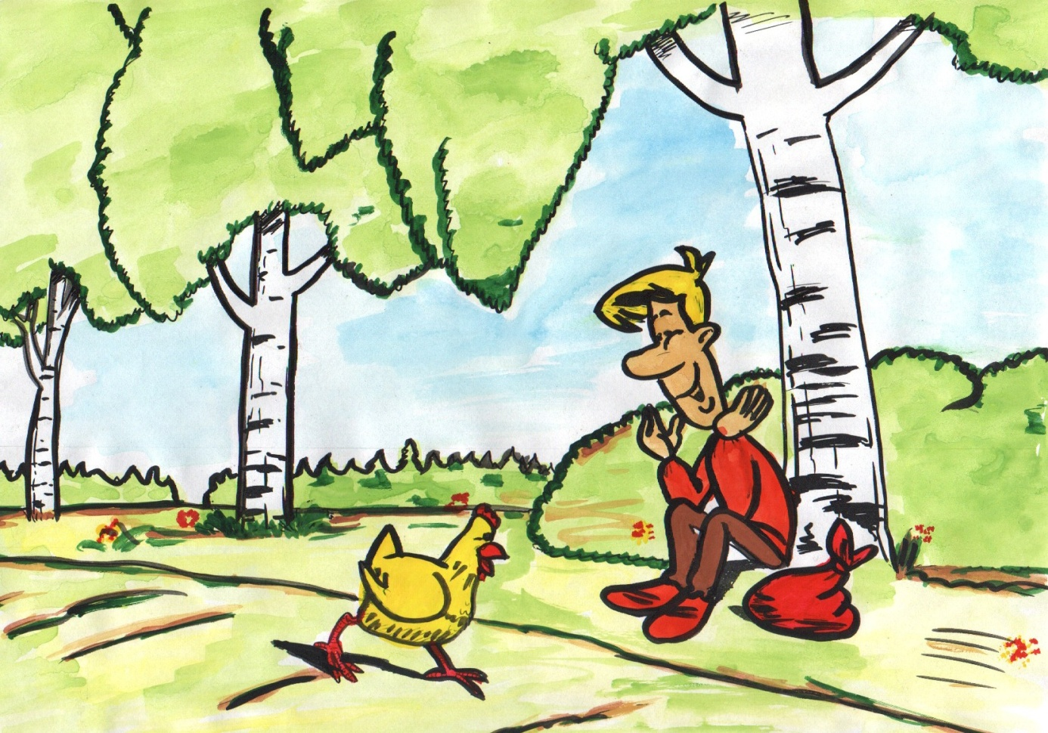

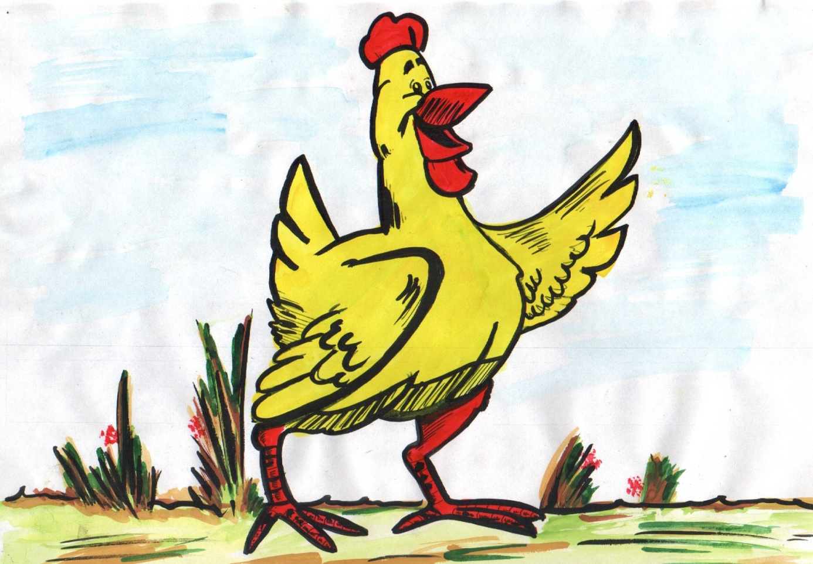

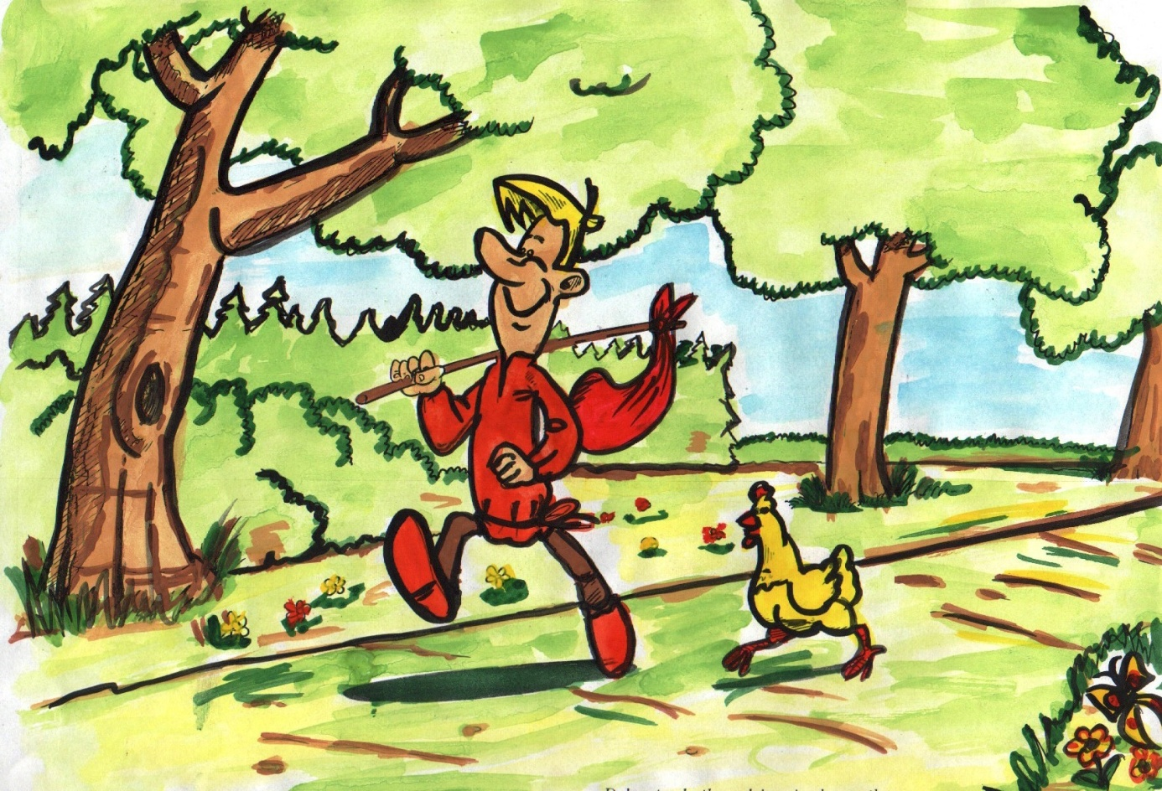

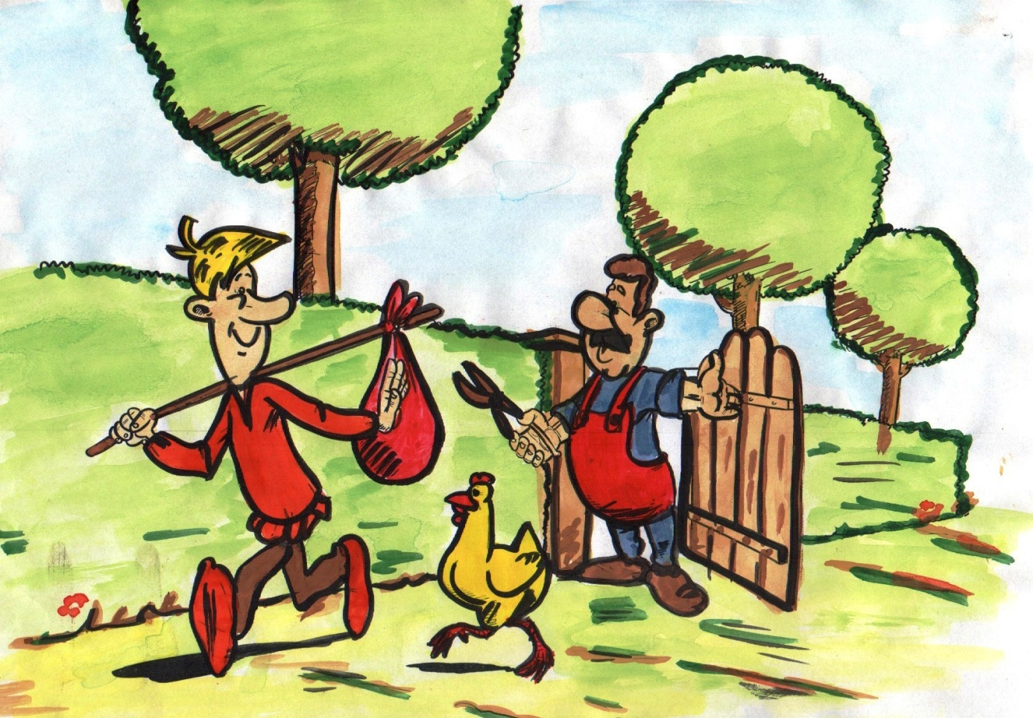

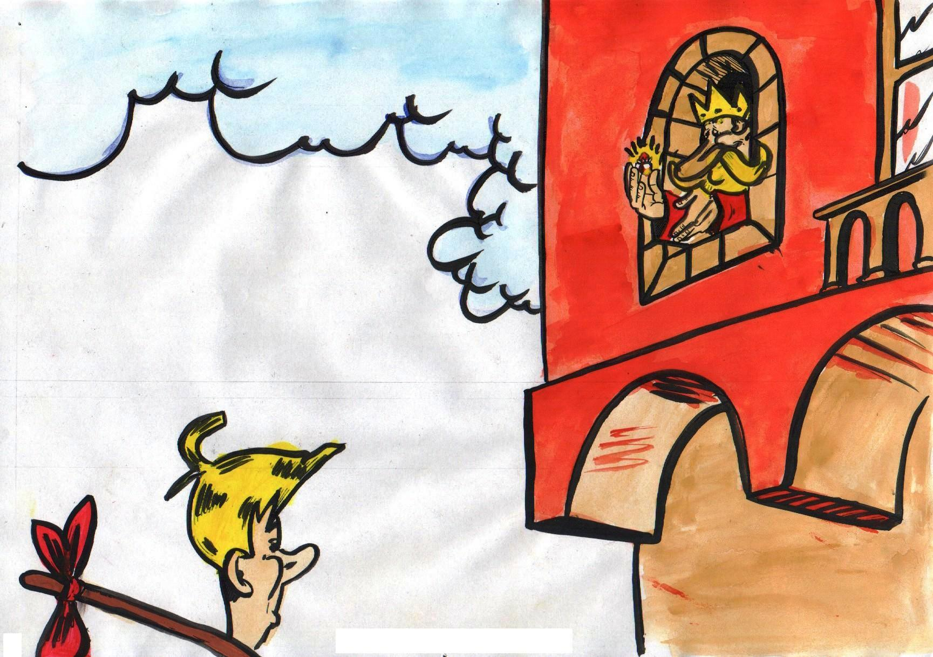https://chomikuj.pl/ircia_o.1/mama*2c+tata/historyjki+obrazkowe/dobra+to+chatka+gdzie+mieszka+matka
- Proponuje wykonanie laurki dla mamy z serc
Potrzebne będą: kolorowe kartki, klej, nożyczki

odsyłam do linku:
https://www.youtube.com/watch?v=BUtlzhXfqmA

